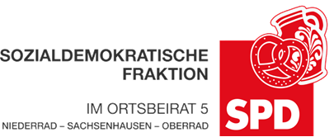 | 

7. November 2024

Antrag

P&R Angebote - gut angeschlossene Standorte in Flughafennähe als Umsteigehubs nach Frankfurt nutzen

Der Ortsbeirat bittet den Magistrat, an Standorten in der Nähe des Flughafens, die mit ÖPNV und Autobahnnetz gut angeschlossenen sind, P&R Angebote nach Frankfurt einzurichten.

Begründung

Der Masterplan Mobilität hat gezeigt: 70 % der Pendler, die weiter als 10 km von Frankfurt entfernt wohnen, fahren mit dem Auto zu Ihrem Arbeitsplatz nach Frankfurt. Die gute Vernetzung mit dem ÖPNV und dem Autobahnnetz im Bereich des Flughafens sollte genutzt werden, nahegelegene Standorte zu modernen Umsteige-HUBs zu entwickeln und so den motorisierten Individualverkehr nach Frankfurt zu verringern.

Dies könnte auch das Parkproblem in Niederrad durch auswärtige Besucher von Sport- und sonstigen Veranstaltungen lösen.

Ein ausreichendes Parkplatzangebot in Flughafennähe in Verbindung mit Shuttlebussen zum Stadion und in die Innenstadt könnte dazu beitragen, die Situation in den südlichen Stadtteilen deutlich zu verbessern.

Angelika von der Schulenburg Dr. Jan Binger
Martin-Benedikt Schäfer Martin-Benedikt Schäfer
(Antragsteller) (Fraktionsvorsitzende)

